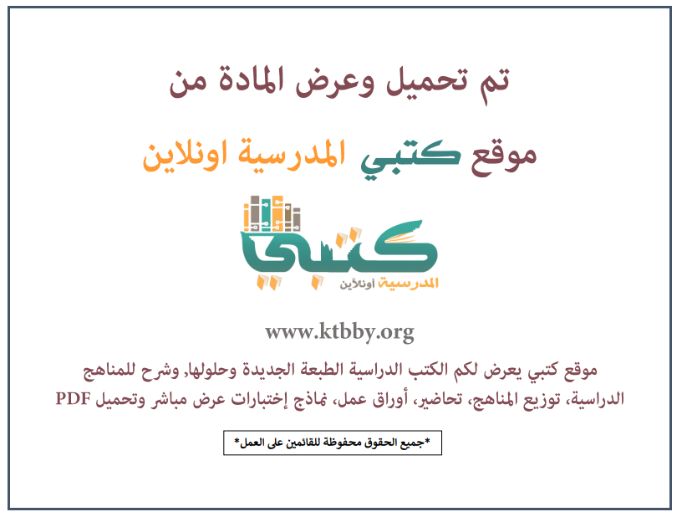
توزيع منهج مادة ( التربية الفنية ) للصف الثاني الابتدائي - الفصل الدراسي الثالث - العام الدراسي ( ١٤٤٦ هــ )
الأسبوع الأول | الأسبوع الثاني |  | الأسبوع الثالث | أسبوع إجــــــــــازة |  | أسبوع إجــــــــــازة |  |  | الأسبوع الرابع
( ٢/٩ ــــ ٦/٩ ) | ( ٩/٩ ــــ ١٣/٩ ) |  | ( ١٦/٩ ــــ ٢٠/٩ ) | ( ٢٣/٩ ــــ ٢٧/٩ ) |  | ( ١/١٠ ــــ ٥/١٠ ) |  |  | ( ٨/١٠ ــــ ١٢/١٠ )
أحرفي إطارات زخرفية | تكوينات مبتكرة لإطارات زخرفية |  | بيئتنا النظيفة | إجـــازة عيــد الفطــر |  | إجـــازة عيــد الفطــر |  |  | بيئتنا النظيفة
الأسبوع الخامس | الأسبوع السادس |  | الأسبوع السابع | الأسبوع الثامن |  | الأسبوع التاسع |  |  | الأسبوع العاشر
( ١٥/١٠ ــــ ١٩ /١٠ ) | ( ٢٢/١٠ ــــ ٢٦/١٠ ) |  | ( ٢٩/١٠ ــــ ٣/١١ ) | ( ٦/١١ ــــ ١٠/١١ ) |  | ( ١٣/١١ ــــ ١٧/١١ ) |  |  | ( ٢٠/١١ ــــ ٢٤/١١ )
العلب الكرتونية مفيدة | التأثيرات الملمسية على الطين |  | التأثيرات الملمسية على الطين | الخدش على الطين |  | الخدش على الطين |  |  | الضغط في القالب
الأسبوع الحادي عشر | أسبوع إجــــــــــازة |  | أسبوع إجــــــــــازة | الأسبوع الثاني عشر |  | الأسبوع الثالث عشر
( ٢٧/١١ ــــ ٢/١٢ ) | ( ٥/١٢ ــــ ٩/١٢ ) |  | ( ١٢/١٢ ــــ ١٦/١٢ ) | ( ١٩/١٢ ــــ ٢٣/١٢ ) | ( ٢٦/١٢ ــــ ١/١ ) |  |  | بداية إجازة نهاية العام الدراسي ١/١/١٤٤٧هـ  بداية الدراسة للعام الجديد ١/٣/١٤٤٧هـ
الضغط في القالب | إجـــازة عيــد الأضحــى |  | إجـــازة عيــد الأضحــى | مراجعــة عـامــــة | خطة علاجية  وبرامج إثرائية
معلم المادة : |  | مدير المدرسة : |  |  |  |  | المشرف التربوي:

تم العمل على هذا التوزيع من قبل فريق كتبي المدرسية
وهو توزيع مبدئي يمكن استخدامه أو التعديل عليه
حسب ما يراه المعلم مناسباً له وذلك باستخدام ملف الوورد المرفق معه
يسمح النقل مع ذكر المصدر
ولا نسمح بحذف الحقوق إلا للاستخدام الشخصي فقط


